WDK 环境搭建

    windows 8.1 系统的到来，伴随而来的是WDK驱动开发的变革，让以前WDK环境的搭建变得越来越简单，本文是目前最新的 WDK8.1 开发套件搭建的环境，设计 Visual Studio 2013开发工具；

    方便他人亦是方便自己，如果觉得还行就点下**右边**的**投票**吧，这样可以帮助其他人更快的找到解决问题的方法；有疑问的也可留言哦， 谢谢！

工具/原料

* Windows 8.1 x64
* Visual Studio 2013 update 3
* WDK 8.1
* Visual Box
* Windows 8.1 x86

主机搭建

1. 1

1、下载 Visual Studio 2013 update3：

① 到百度云中直接下载；

百度云链接：http://pan.baidu.com/s/1i3KdUSH 密码：vp41

② 在微软官网下载：

http://www.visualstudio.com/

2、安装 Visual Studio 2013

1. 2

1、下载 WDK ：

① 到百度云中直接下载：Windows Driver Kit

百度云链接：http://pan.baidu.com/s/1i3KdUSH 密码：vp41

② 到微软官网下载：

http://msdn.microsoft.com/zh-cn/windows/hardware/gg454513

2、安装WDK：

① 安装 "WDK\wdksetup.exe"

以下是可选安装

② 安装“WDKTest\wdktestsetup.exe"

③ 解压”Windows Driver Kit (WDK) 8.1 Samples.zip“，微软提供的例子程序

1. 3

1、下载 debug symbols files：

① 到百度云中直接下载：debug Symbols fils（目前只提供了win8的，其他的到官网下载）

百度云链接：http://pan.baidu.com/s/1i3KdUSH 密码：vp41

② 到微软官网下载：

http://msdn.microsoft.com/zh-cn/windows/hardware/gg463028

注：目标系统是什么版本，就下载对应的debug symbols files就足够了；

2、安装下载的 debug symbols files；

3、设置环境变量

_NT_SYMBOL_PATH                   D:\Symbols

_NT_ALT_SYMBOL_PATH            D:\Symbols

[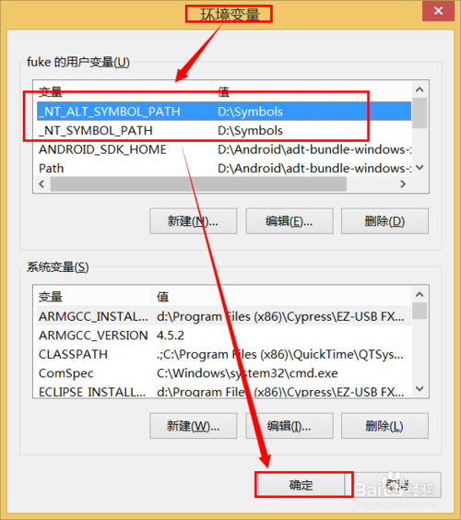](http://jingyan.baidu.com/album/e75057f2df3493ebc91a89ab.html?picindex=1)

END

目标系统搭建

1. 1

1、 下载Virtual Box：

https://www.virtualbox.org/wiki/Downloads

2、 安装 Virtual Box

1. 2

1、下载Widows8.1操作系统：

百度云链接：http://pan.baidu.com/s/1sjFJXql 密码：ikod

2、在虚拟机上安装Windows8.1操作系统

1. 3

1、在目标机器上开启 超级管理员

2、安装 虚拟机增强功能

3、在运行中输入 msconfig，打开系统配置，并在其中开启 调试模式

4、打开 DbgPrint 函数的打印功能

① 在运行中输入：**“regedit”**开启注册表；

② 在注册表

“HKEY_LOCAL_MACHINE\SYSTEM\CurrentControlSet\Control\Session Manager“下面新建一个项：”**Debug Print Filter**”；

③ 在”**Debug Print Filter**“项中添加一个 DWORD 值 0xF；

5、关闭目标系统

[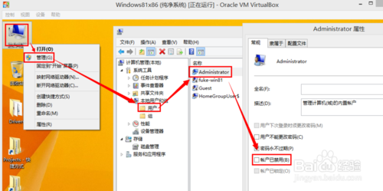](http://jingyan.baidu.com/album/e75057f2df3493ebc91a89ab.html?picindex=2)

[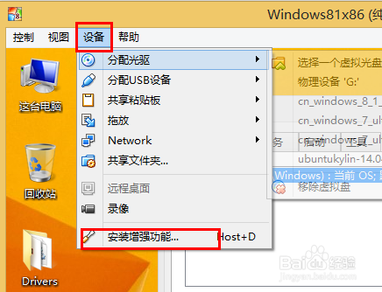](http://jingyan.baidu.com/album/e75057f2df3493ebc91a89ab.html?picindex=3)

[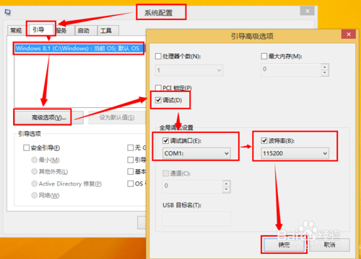](http://jingyan.baidu.com/album/e75057f2df3493ebc91a89ab.html?picindex=4)

[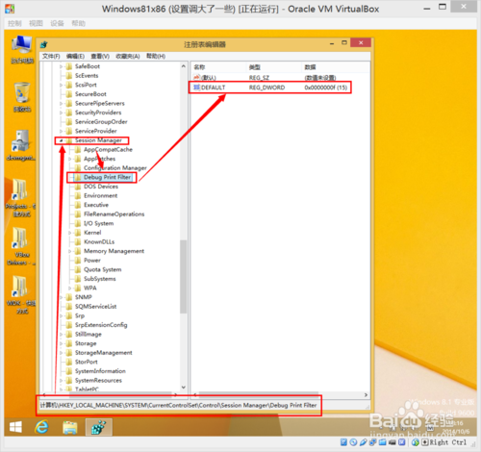](http://jingyan.baidu.com/album/e75057f2df3493ebc91a89ab.html?picindex=5)

1. 4

在 Virtual Box中设置安装的虚拟机的setting

1、在设备管理其中修改 com1 的比特率为 152000

2、开启共享文件夹

3、开启共享剪切板

[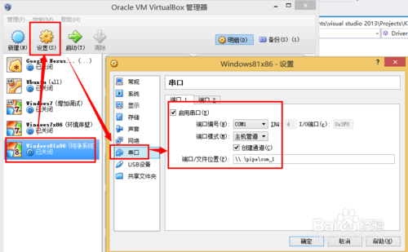](http://jingyan.baidu.com/album/e75057f2df3493ebc91a89ab.html?picindex=6)

[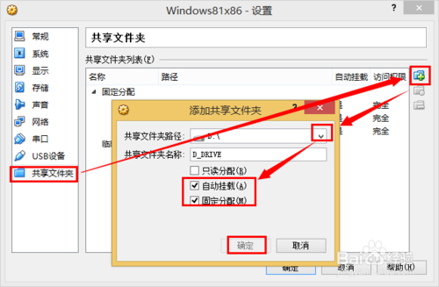](http://jingyan.baidu.com/album/e75057f2df3493ebc91a89ab.html?picindex=7)

[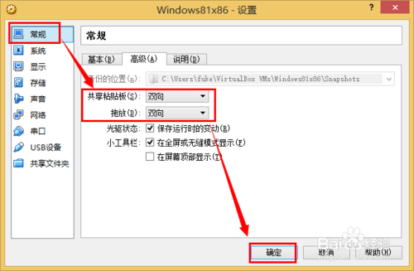](http://jingyan.baidu.com/album/e75057f2df3493ebc91a89ab.html?picindex=8)

END

测试程序

1. 1

① 建新一个KMDF 工程

② 在 DriverEntry 函数中添加一行：KdPrint(("Hello My First Driver!"));

③ 设置成Win8.1Debug模式后，使用快捷键 F7 编译

[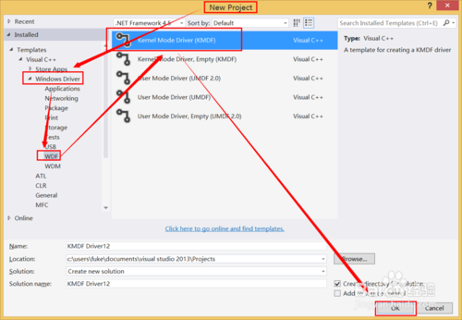](http://jingyan.baidu.com/album/e75057f2df3493ebc91a89ab.html?picindex=9)

[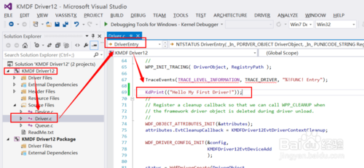](http://jingyan.baidu.com/album/e75057f2df3493ebc91a89ab.html?picindex=10)

[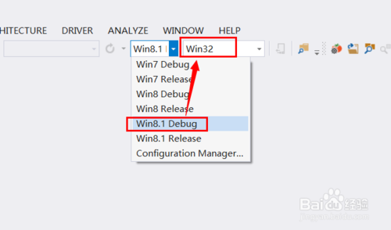](http://jingyan.baidu.com/album/e75057f2df3493ebc91a89ab.html?picindex=11)

1. 2

配置Visual Studio 2013

① 新建一个目标计算机

② 设置连接类型为 Serial （串口）

③ Attach To Process（如果只有一个computer configure按F5就可以了）

[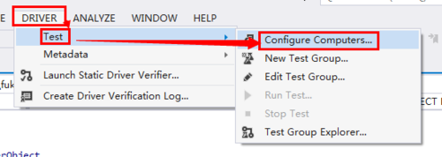](http://jingyan.baidu.com/album/e75057f2df3493ebc91a89ab.html?picindex=12)

[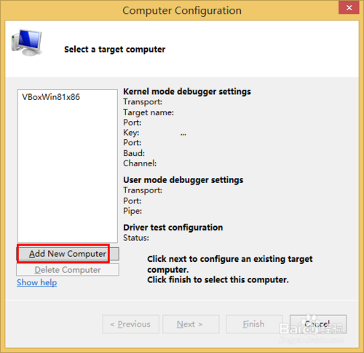](http://jingyan.baidu.com/album/e75057f2df3493ebc91a89ab.html?picindex=13)

[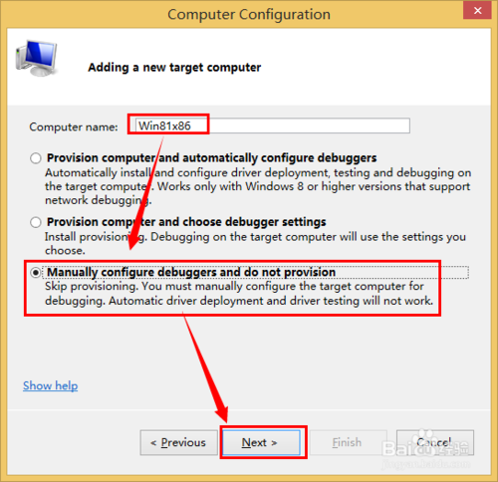](http://jingyan.baidu.com/album/e75057f2df3493ebc91a89ab.html?picindex=14)

[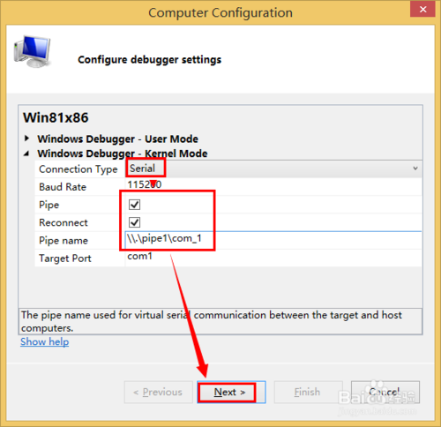](http://jingyan.baidu.com/album/e75057f2df3493ebc91a89ab.html?picindex=15)

[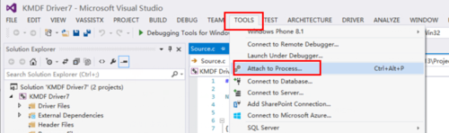](http://jingyan.baidu.com/album/e75057f2df3493ebc91a89ab.html?picindex=16)

[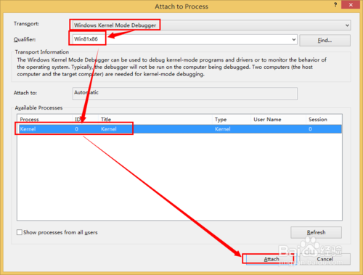](http://jingyan.baidu.com/album/e75057f2df3493ebc91a89ab.html?picindex=17)

[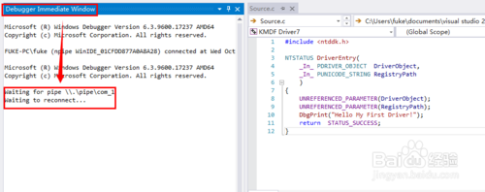](http://jingyan.baidu.com/album/e75057f2df3493ebc91a89ab.html?picindex=18)

1. 3

配置 Virtual Box

① 启动Virtual Box中刚才安装的目标系统 Win8.1；

② 启动完毕后可以观察 VS中的 Debugger Immediate Window 的变化；

③ 在 虚拟机中使用快捷键 **PrtSc/Sys_Rq，**中断虚拟机；

④  在  VS中的 Debugger Immediate Window 中输入：

**g**

继续运行

[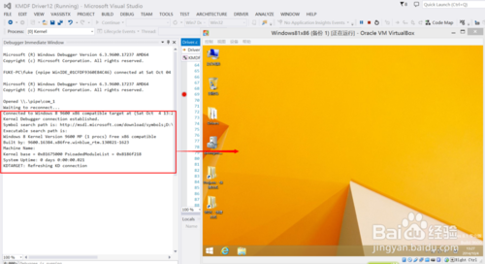](http://jingyan.baidu.com/album/e75057f2df3493ebc91a89ab.html?picindex=19)

[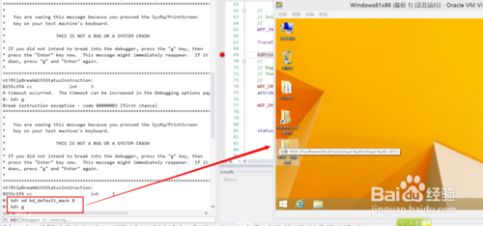](http://jingyan.baidu.com/album/e75057f2df3493ebc91a89ab.html?picindex=20)

1. 4

安装驱动：

① 在设备管理器中添加硬件；

② 选择手动添加；

③ 通过共享文件夹的方式加载驱动文件，如我的是："E:\Users\fuke\Documents\Visual Studio 2013\Projects\KMDF Driver12\Win8.1Debug\KMDF Driver12 Package"

④ 安装到完后Visual Studio会弹出如下的显示，按F5运行；

⑤ 回到虚拟机后可以看到安装的驱动程序；

[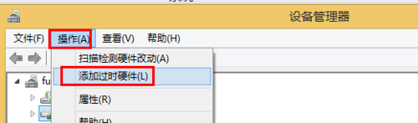](http://jingyan.baidu.com/album/e75057f2df3493ebc91a89ab.html?picindex=21)

[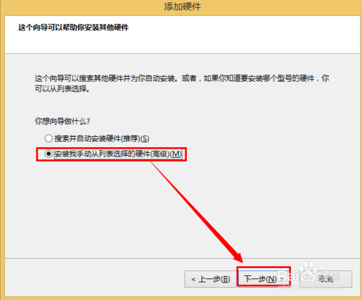](http://jingyan.baidu.com/album/e75057f2df3493ebc91a89ab.html?picindex=22)

[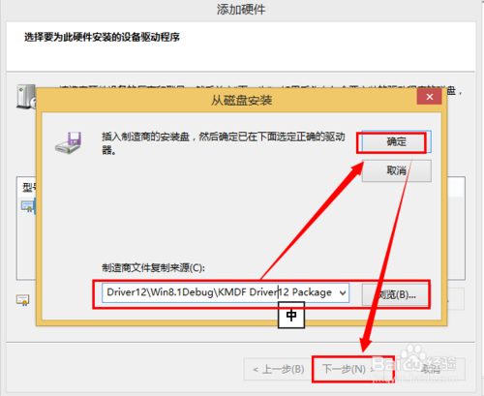](http://jingyan.baidu.com/album/e75057f2df3493ebc91a89ab.html?picindex=23)

[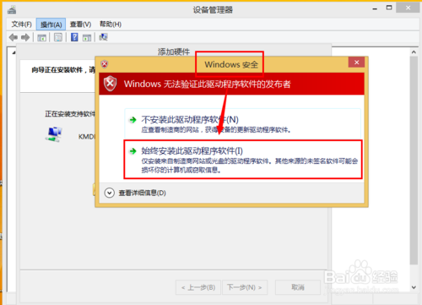](http://jingyan.baidu.com/album/e75057f2df3493ebc91a89ab.html?picindex=24)

[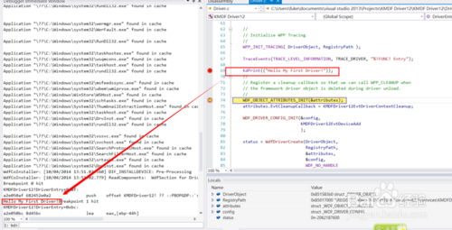](http://jingyan.baidu.com/album/e75057f2df3493ebc91a89ab.html?picindex=25)

[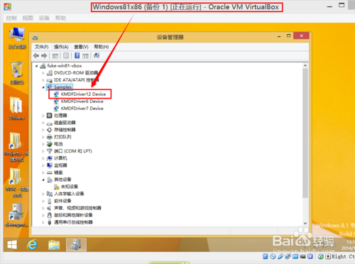](http://jingyan.baidu.com/album/e75057f2df3493ebc91a89ab.html?picindex=26)

1. 5

调试；

① 选择安装的驱动右键“禁用”；

② 选择安装的驱动右键“开启”时，程序就有开启了调试；

③ 为了方便以后的时候，建议把 设备管理器

 "C:\Windows\System32\zh-CN\devmgmt.msc"

创建一个桌面快捷方式，方便以后使用

[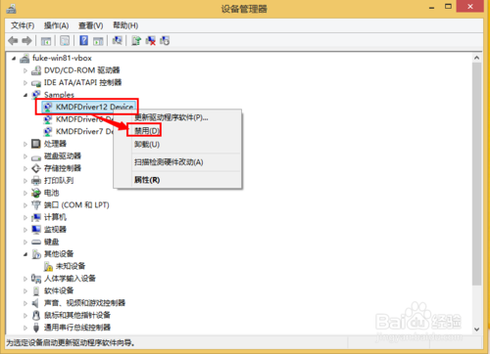](http://jingyan.baidu.com/album/e75057f2df3493ebc91a89ab.html?picindex=27)

[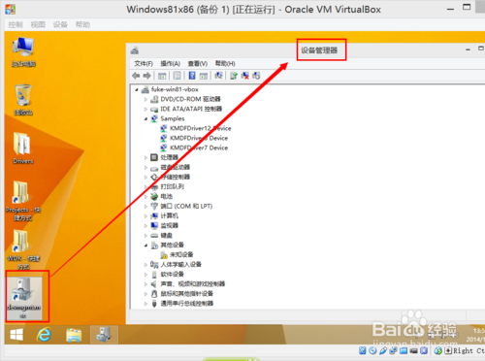](http://jingyan.baidu.com/album/e75057f2df3493ebc91a89ab.html?picindex=28)

END

总结

1. 1

       方便他人亦是方便自己，如果觉得还行就点下**下边**的**投票**吧，这样可以帮助其他人更快的找到解决问题的方法；有疑问的也可留言哦， 谢谢！